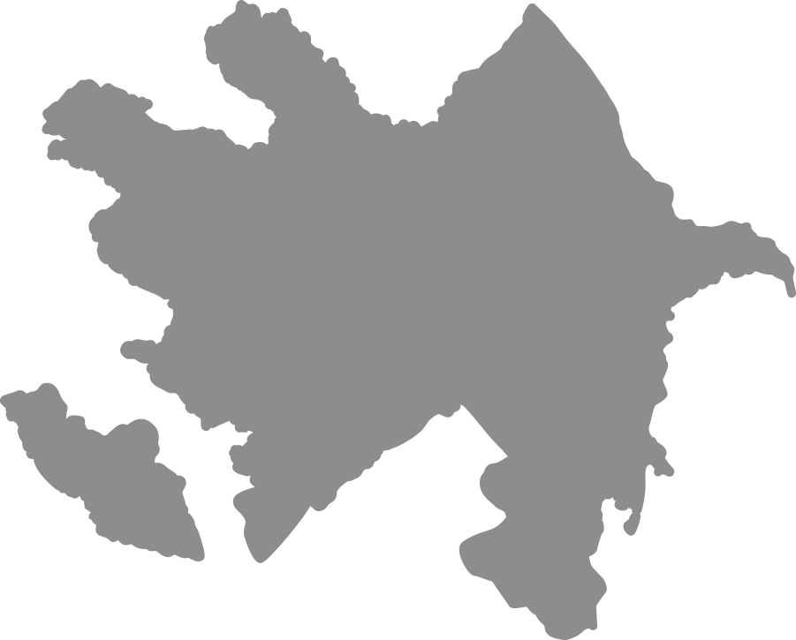

BAKI

PİRALLAHI

XIRDALAN

LÖKBATAN

ŞİRVAN

NAXÇIVAN

FÜZULİ

AĞDAM

BƏRDƏ

ASTARA

LƏNKƏRAN

LERİK

MASALLI

KÜRDƏMİR

GÖYÇAY

GƏNCƏ

MİNGƏÇEVİR

AĞDAŞ

CƏLİLABAD

SALYAN

SUMQAYIT

ŞAMAXI

İSMAYILLI

ŞƏKİ

QAX

ZAQATALA

BALAKƏN

QAZAX

ŞƏMKİR

TOVUZ

AĞSTAFA

XAÇMAZ

QUBA

QƏBƏLƏ